# 第二天学习内容

 继续学习CSS布局及页面文档流

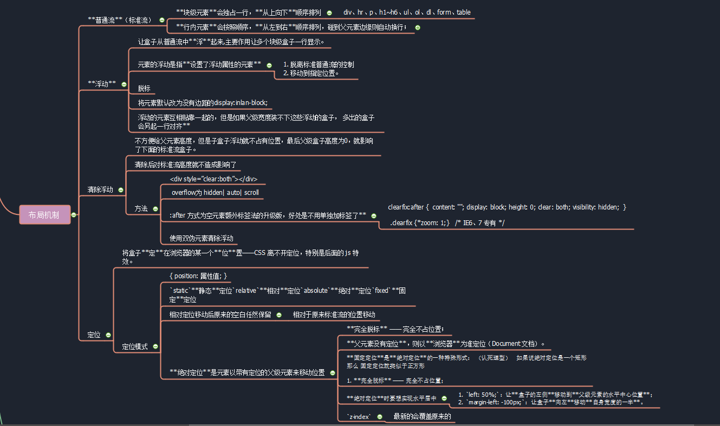

 使用float和flex两种方法分别实现圣杯布局

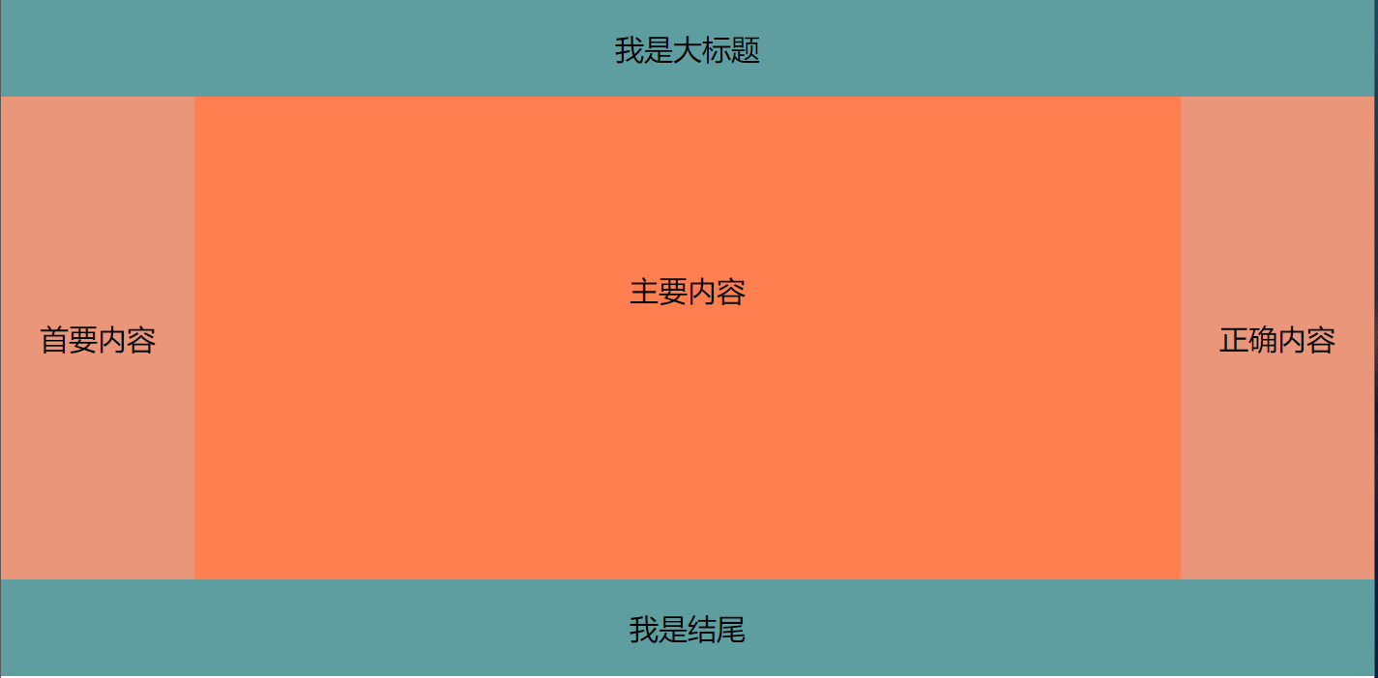

 学习js数据类型，基础语法，面向对象基础

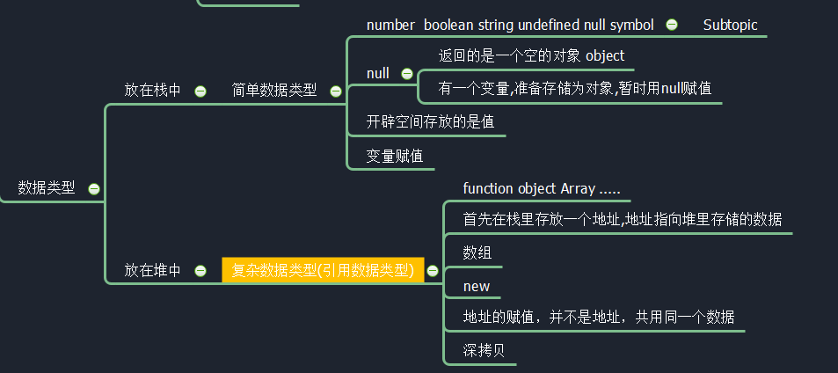

 结合两天学习内容制作一个表单注册页面

使用flex布局、正则表达式、js事件监听

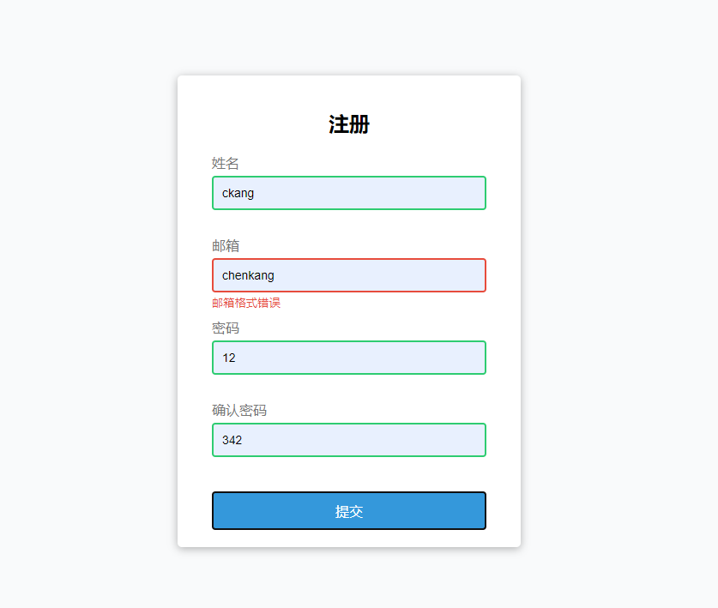

 上传github

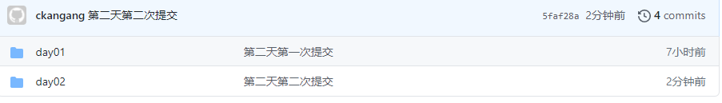

 使用脑图汇总今日学习内容